SVEUČILIŠTE U ZAGREBU
FAKULTET ELEKTROTEHNIKE I RAČUNARSTVA

Bioinformatika - projekt

Landau – Vishkin – Nussinov algoritam
Mauro Barešić
Tin Kovačević
Dino Pačandi
Alen Škvarić

Zagreb, Prosinac, 2014

Sadržaj

1. Opis algoritma 1
2. Primjer rada algoritma 2
3. Rezultati testiranja 3
Zaključak 11
Literatura 12

Opis algoritma

Primjer rada algoritma

Rezultati testiranja
U svrhu testiranja performansi implementacija algoritma u različitim programskim jezicima provedeni su eksperimenti na ulaznim podacima različite duljine.
Kao niz znakova korišten je genom bakterije Escherichia coli dostupan na web-stranici http://bacteria.ensembl.org/index.html.
Svi eksperimenti provedeni su na računalu s procesorom Intel Core i5 M430 2.27GHz i 4GB radne memorije.
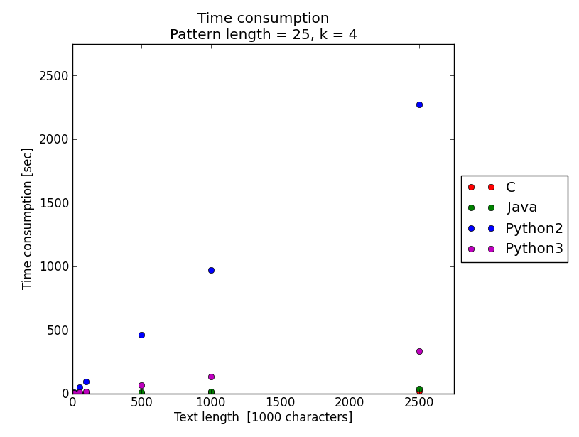
Slika 3-1 Utrošeno vrijeme obrade ulaznog niza

Na slici 3-1 prikazana je potrošnja vremena u ovisnosti o duljini ulaznog teksta. Vrijeme je prikazano u sekundama, a radi lakšeg prikaza kao jedinica duljine teksta koristi se tisuću znakova. Iz slike je vidljivo da implementacija u Pythonu radi daleko najsporije što je i očekivano. Za obradu ulaznog niza duljine dva i pol milijuna znakova utrošeno je više od 37 minuta, dok je za jednak niz utrošak vremena u C-u oko 20 sekundi. Od svih implementacija, implementacija u C-u se pokazala kao najbrža. Implementacija u Javi radi otprilike duplo sporije od one u C-u što je još relativno brzo; za spomenuti niz utrošeno je oko 35 sekundi.
Tablica 1 – Utrošak vremena [sec] u ovisnosti o programskom jeziku i duljini ulaznog niza
Text length | C | Java | Py2 | Py3
50 | 0.001 | 0.0007 | 0.032 | 0.005
250 | 0.003 | 0.005 | 0.265 | 0.042
1000 | 0.008 | 0.041 | 0.734 | 0.132
5000 | 0.039 | 0.069 | 4.789 | 0.671
10000 | 0.078 | 0.143 | 10.062 | 1.456
50000 | 0.384 | 0.699 | 46.987 | 6.657
100000 | 0.769 | 1.356 | 93.804 | 13.309
500000 | 3.776 | 7.003 | 459.842 | 66.346
1000000 | 7.6060 | 13.635 | 969.417 | 133.18
2500000 | 19.394 | 35.168 | 2273.813 | 331.883

Slika 3-2 prikazuje jednake podatke kao i slika 3-1 samo bez podataka o Pythonu (radi skaliranja prikaza). Vidljiv je linearan rast porasta vremena, jednako kao i za Python implementaciju na slici 3-1. Ovo je u skladu s očekivanom linearnom ovisnosti vremena obrade o duljini ulaznog teksta.
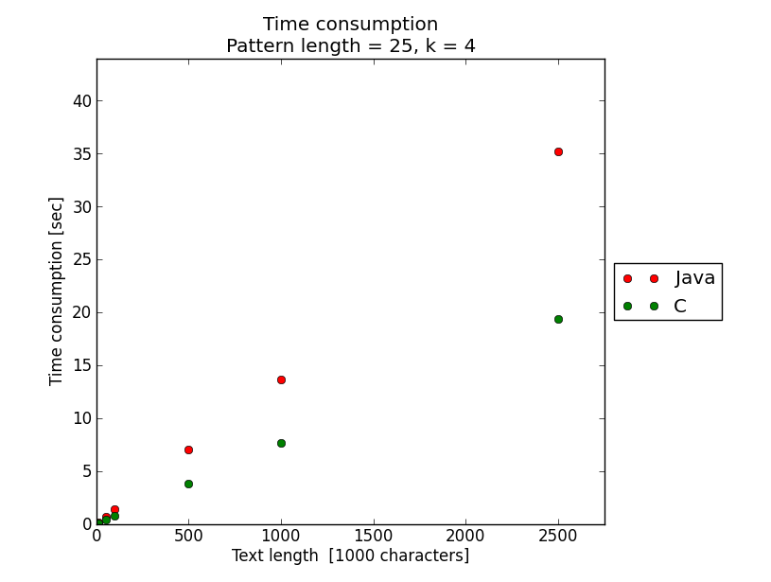
Slika 3-2 Utrošak vremena za C i Java implementaciju

Slika 3-3 prikazuje utrošak memorije u ovisnosti o programskom jeziku i duljini ulaznog niza. Kao i u prethodnom primjeru, duljina teksta izražena je u tisućama znakova. Utrošak memorije izražen je u megabajtima [MB]. Najveću potrošnju memorije ima implementacija u Javi. Za niz najveće duljine potrošnja je čak 350 MB, dok za implementaciju u C-u ne prelazi ni 5 MB. Potrošnja memorije u Pythonu je relativno blizu onoj u C-u. Razlog velike memorijske potrošnje Java implementacije leži u načinu kako se JVM nosi s memorijom. Pošto u Javi nije moguće prisilno osloboditi memoriju, dolazi do nagomilavanja objekata koji se više ne koriste (npr. liste s tripletima) što uzrokuje veliku memorijski potrošnju.
Slika 3-4 prikazuje utrošak memorije implementacije u C-u i Pythonu (radi skaliranja slike). Oba porasta su linearna, uz jako malen nagib. Ovdje je vidljivo kako zapravo memorija ne ovisi o duljini ulaznog teksta što je u skladu s teorijom. Malen porast vidljiv na slici može se pripisati samom zauzeću ulaznog niza u memoriji.
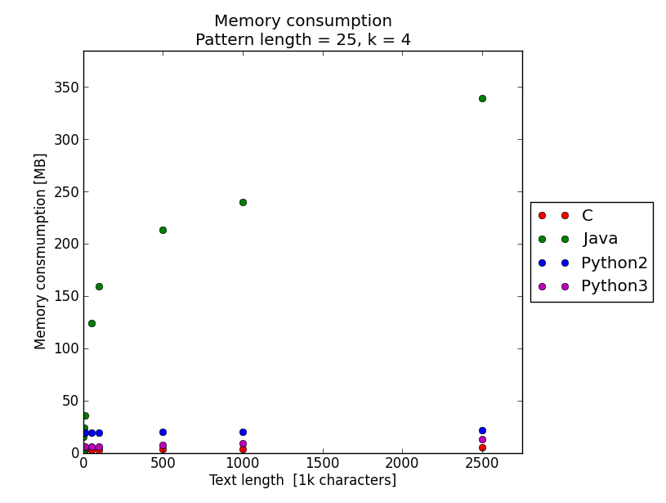
Slika 3-3 Utrošak memorije tokom obrade ulaznog niza
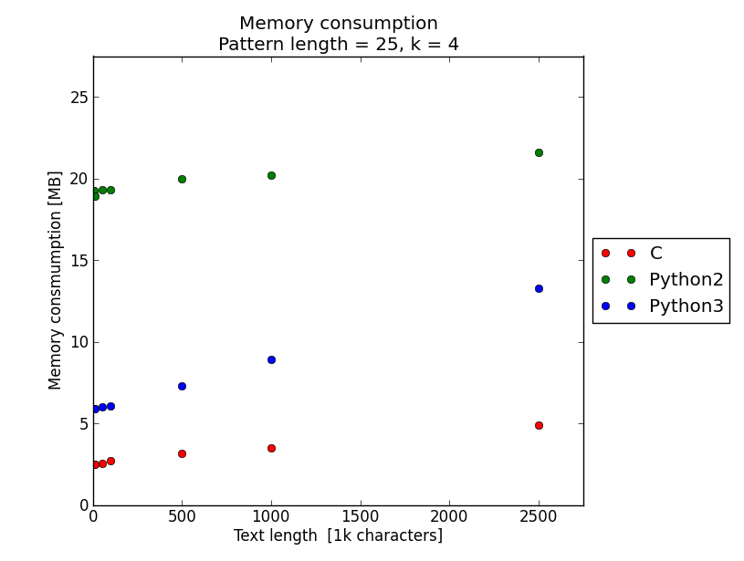
Slika 3-4 Utrošak memorije za C i Python

Tablica 2 - Utrošak memorije [MB] u ovisnosti o programskom jeziku i duljini ulaznog niza
Text length | C | Java | Py2 | Py3
50 | 2.476 | 1.549 | 19.113 | 5.924
250 | 2.480 | 4.962 | 19.23 | 5.594
1000 | 2.480 | 15.195 | 18.902 | 5.916
5000 | 2.488 | 23.518 | 19.234 | 5.916
10000 | 2.5 | 35.314 | 18.93 | 5.924
50000 | 2.558 | 124.235 | 19.293 | 5.992
100000 | 2.715 | 159.582 | 19.313 | 6.068
500000 | 3.168 | 213.423 | 20.001 | 7.3
1000000 | 3.469 | 239.976 | 20.201 | 8.888
2500000 | 4.910 | 338.957 | 21.625 | 13.256

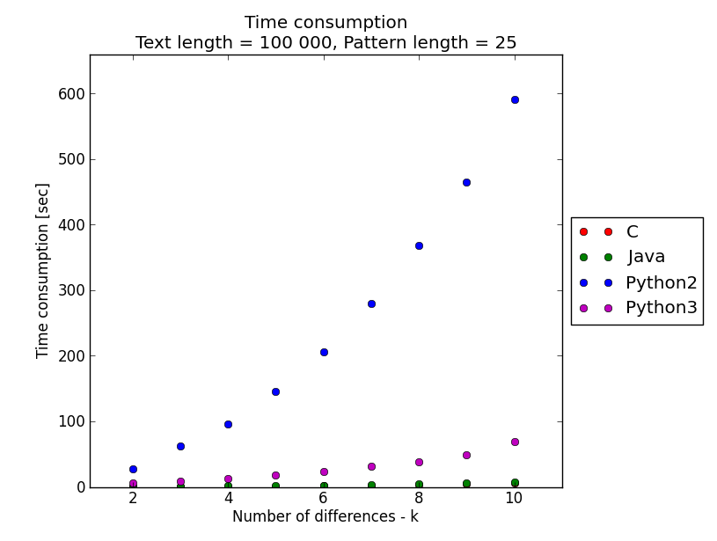

Slika 3-5 – Utrošak vremena ovisno o broju dopuštenih razlika

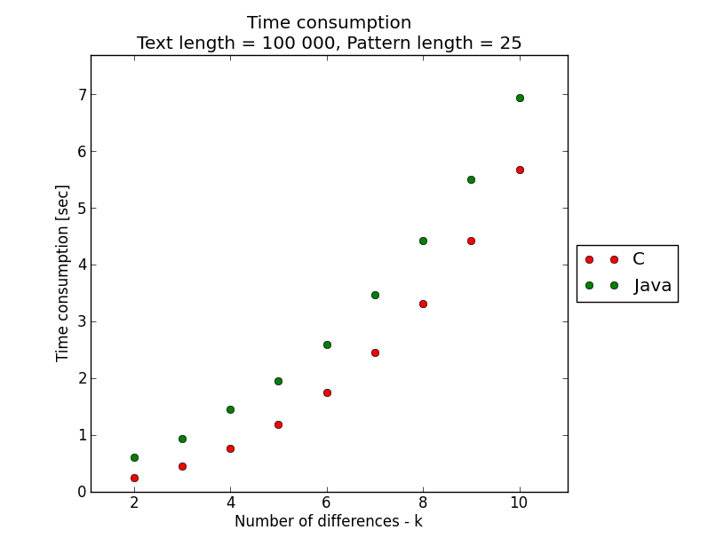
Slika 3-6 - Utrošak vremena za C i Javu ovisno o broju dopuštenih razlika

Slike 3-5 i 3-6 prikazuju utrošak vremena ovisno o broju dopuštenih razlika. Za sve eksperimente koriste se isti tekst i obrazac. Tekst je duljine 100 000 znakova, a obrazac 25 znakova. Iz slika je vidljivo kvadratno povećanje vremena s povećanjem broja dopuštenih razlika što odgovara teoriji.

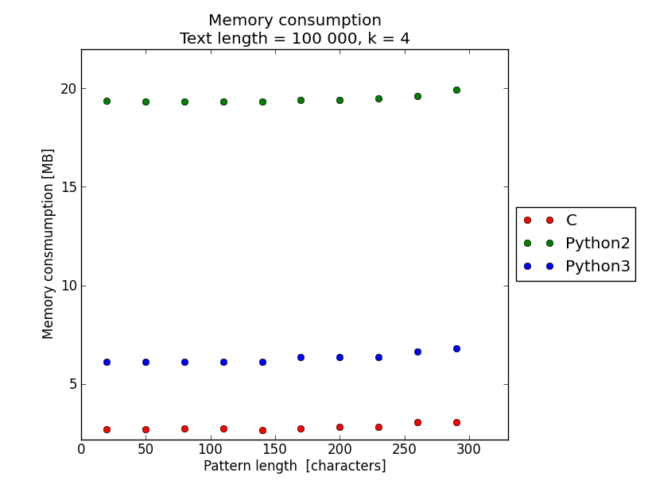
Slika 3-7 Utrošak memorije u ovisnosti o duljini obrasca

Slika 3-7 prikazuje ovisnost utroška memorije o duljini obrasca. Očekivana teorijska ovisnost je linearna; linearno povećanje utroška memorije s duljinom obrasca. Sa slike se može primjetiti da je porast zanemariv što nije u skladu s očekivanjem (ali nije negativno svojstvo).

Zaključak

Literatura
- Landau, G. M., Vishkin, U., Nussinov, R.; An efficient string matching algorithm with k differences for nucleotide and amino acid sequences; Nucleic acids research, 14(1), 1986, pp: 31-46
- Landau, G.M., Vishkin, U.; Fast String Matching with k Differences*; JCSS, 37(8), 1988, pp: 63 - 78

